Participantes:

Antônio Pascoal Alves de Almeida Silva /RGM: 25493647

Davi Duarte Ribeiro Martins /RGM: 26658666

Obadias Carvalho da Silva /RGM: 25489381

Introdução Jogo da Velha

* O tabuleiro é uma matriz de três linhas por três colunas.
* Dois jogadores escolhem uma marcação cada um, geralmente um círculo (O) e um x (X).
* Os jogadores jogam alternadamente, uma marcação por vez, numa lacuna que esteja vazia.
* O objetivo é conseguir três círculos ou três x em linha, quer horizontal, vertical ou diagonal, e ao mesmo tempo, quando possível, impedir o adversário de ganhar na próxima jogada.

Resultado:

Matrizes abertas usando o *for*:

Exemplo:

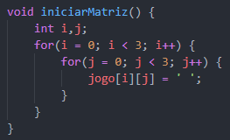

**Vitoria Linha e Coluna**

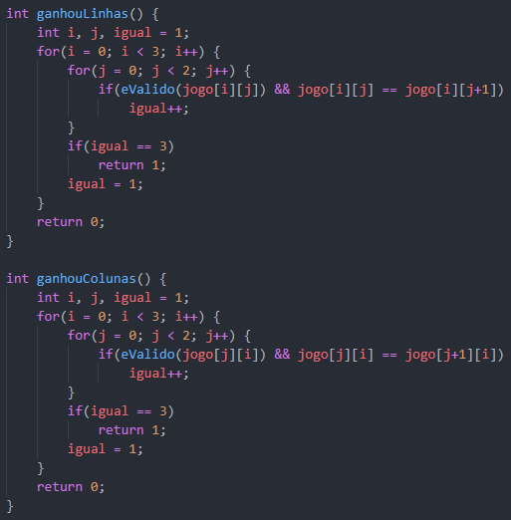

**Vitoria Diagonais**

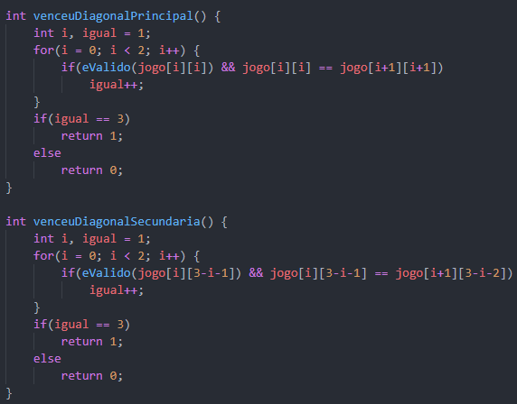

**Código Completo**

#include <stdio.h>

#include <stdlib.h>

char jogo[3][3];

char jogador1[256], jogador2[256];

void iniciarMatriz() {

    int i,j;

    for(i = 0; i < 3; i++) {

        for(j = 0; j < 3; j++) {

            jogo[i][j] = ' ';

        }

    }

}

int eValido(char letra) {

    if(letra == 'x' || letra == 'O')

        return 1;

    else

        return 0;

}

int coordenadaEhValida(int x, int y) {

    if(x >= 0 && x < 3) {

        if(y >= 0 && y < 3)

            return 1;

    }

    else{

        printf("\nCOORDENADA INVALIDA, digite outra coordenada\n\n");

        return 0;

    }

}

int posicaoValida(int x, int y) {

    if(jogo[x][y] != 'x' && jogo[x][y] != 'O'){

        return 1;

    }

    else{

        printf("\nCOORDENADA INVALIDA, digite outra coordenada\n\n");

        return 0;

    }

}

int ganhouLinhas() {

    int i, j, igual = 1;

    for(i = 0; i < 3; i++) {

        for(j = 0; j < 2; j++) {

            if(eValido(jogo[i][j]) && jogo[i][j] == jogo[i][j+1])

                igual++;

        }

        if(igual == 3)

            return 1;

        igual = 1;

    }

    return 0;

}

int ganhouColunas() {

    int i, j, igual = 1;

    for(i = 0; i < 3; i++) {

        for(j = 0; j < 2; j++) {

            if(eValido(jogo[j][i]) && jogo[j][i] == jogo[j+1][i])

                igual++;

        }

        if(igual == 3)

            return 1;

        igual = 1;

    }

    return 0;

}

int venceuDiagonalPrincipal() {

    int i, igual = 1;

    for(i = 0; i < 2; i++) {

        if(eValido(jogo[i][i]) && jogo[i][i] == jogo[i+1][i+1])

            igual++;

    }

    if(igual == 3)

        return 1;

    else

        return 0;

}

int venceuDiagonalSecundaria() {

    int i, igual = 1;

    for(i = 0; i < 2; i++) {

        if(eValido(jogo[i][3-i-1]) && jogo[i][3-i-1] == jogo[i+1][3-i-2])

            igual++;

    }

    if(igual == 3)

        return 1;

    else

        return 0;

}

void imprimir() {

    int linha, coluna;

    printf("\n\t    0  1  2\n");

    for(linha = 0; linha < 3; linha++) {

        printf("\t%d ", linha);

        for(coluna = 0; coluna < 3; coluna++) {

            if(coluna < 2)

                printf(" %c |", jogo[linha][coluna]);

            else

                printf(" %c ", jogo[linha][coluna]);

        }

        if(linha < 2)

            printf("\n\t   ---------\n");

    }

}

void jogar() {

    int x, y, valida, jogadas = 0, ganhou = 0, ordem = 1;

    do {

        do {

            imprimir();

            printf("\nDigite a coordenada da linha que deseja jogar: ");

            scanf("%d", &x);

            printf("\nDigite a coordenada da coluna que deseja jogar: ");

            scanf("%d", &y);

            valida = coordenadaEhValida(x, y);

            if(valida == 1)

                valida += posicaoValida(x, y);

        } while(valida != 2);

        if(ordem == 1)

            jogo[x][y] = 'x';

        else

            jogo[x][y] = 'O';

        jogadas++;

        ordem++;

        if(ordem == 3)

            ordem = 1;

        ganhou += ganhouLinhas();

        ganhou += ganhouColunas();

        ganhou += venceuDiagonalPrincipal();

        ganhou += venceuDiagonalSecundaria();

    } while(ganhou == 0 && jogadas < 9);

    if(ganhou != 0) {

        imprimir();

        if(ordem - 1 == 1)

            printf("\nVencedor: %sParabens :)\n\n", jogador1);

        else

            printf("\nVencedor: %sParabens :)\n\n", jogador2);

    } else

        printf("\nEMPATE, todo mundo perdeu :(\n\n");

}

int main(void) {

    int continuar;

    printf("Digite o nome do Jogador 1: ");

    fgets(jogador1, 256, stdin);

    printf("Digite o nome do Jogador 2: ");

    fgets(jogador2, 256, stdin);

    do {

        iniciarMatriz();

        jogar();

        printf("Deseja jogar novamente?\n1 - Sim\n2 - Nao\n");

        scanf("%d", &continuar);

    } while(continuar == 1);

    return 0;

}